Там русский дух, там Русью пахнет !
Или выживание в экстремальных ситуациях.

Интересно, а есть ли в нашей школе богатыри? Да , те, из русских былин? Cильные, умные и, конечно же, хитрые? Есть. И в этом мы убедились, побывав на викторине-конкурсе "Выживание в экстремальных ситуациях", которая прошла 11 ноября. В ней приняли участие ученики 6-7 классов.
Мероприятие прошло в рамках проекта "Будь здоров". Организатор викторины – учитель физики Л.А.Миклашевская. Ведущая В. Белоусова.
В первом и втором туре ребята отвечали на «умные» вопросы. Сложность вопросов оценили даже старшеклассники.
Третий тур был практическим. Участникам надо было, надев противогазы, оказать первую помощь - правильно замотать ногу раненому. Далее - пронести раненого партнера через "зараженную атмосферу" (из одного угла актового зала в другой). Это было сложно сделать, потому что в зале был шум, напоминающий свист Соловья-Разбойника. И всё это надо было выполнить, опередив соперников.
Во время паузы между первым и вторым туром В. Белоусова и Н. Маркелевич (6в класс) исполнили песню.
В напряжённой борьбе выиграла команда 7-ых классов, набрав 32 балла. Второе место заняла команда 6-ых классов со счетом 31,5 балла. Вадим Сяврис

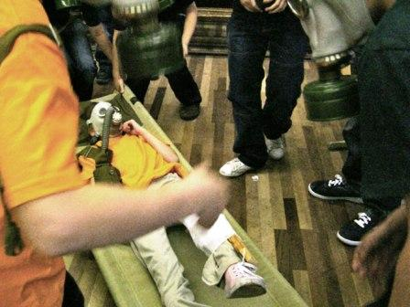

Что наша жизнь – игра!
Вы бы хотели стать агентом ФБР и спасти весь мир? Или вам больше по душе быть главой преступной группировки? А может ваша мечта сыграть роль прекрасной миледи или роль коварной и очаровательной преступницы? Всё возможно, и ваша мечта может осуществиться, если вы играете в ролевые игры.
Так что же такое ролевая игра? Это вид драматического действия, которое может отражать любые события разных веков. Участники игры получают определенные роли, соответствующие их способностям. Зная историю прошлого и исполняя роль своего персонажа, участники должны осуществить назначенные им цели и постараться как можно лучше перевоплотиться в своего героя. Главными в игре являются мастера , которые устанавливают игровые правила и следят за их выполнением в ходе игры. Они же распределяют роли для игроков и устанавливают продолжительность игры.
Не так давно в нашей школе также стали проводиться подобные игры.
Инициатором самой первой игры « Репка » стал Виталий Мечиславович Кузборский.
Позже он вместе с Константином Дмитриевичем Муравьёвым провел ещё две игры: «Яхта» и «Чикаго». А теперь подробнее.
Весной прошлого года в нашей школе проводилась игра «Яхта», действие которой охватывает период II-ой мировой войны. Герои, отправившиеся на круизной яхте в Рио-де-Женейро, были люди с разными взглядами на войну. Пассажиры «Яхты» различны:
капитан и его помощники, агенты КГБ, английские и американские шпионы, военные преступники, заключённые концлагеря и просто мирные жители. Своих целей достигнуть, к сожалению, удалось не всем, но зато все получили огромное удовольствие от игры.
Следующей, третьей игрой, стала - «Чикаго». Игрокам представилась возможность перенестись в город Чикаго 30-ых годов, где власть принадлежала бандитским группировкам, устанавливающим свои законы. Для разборки «грязных» дел в игре присутствовали сотрудники полиции и ФБР. Чтобы лучше перевоплотиться в своего персонажа, все игроки подобрали соответствующие тому времени костюмы. Каждый игрок был обязан иметь пистолет (игрушечный), ради своей же безопасности.
Во всех этих играх принимали участие не только ученики, но и выпускники нашей школы. Все участники получили массу впечатлений, набрались игрового опыта и просто весело и интересно провели время. Участники игры хотят поблагодарить организаторов игр В. М. Кузборского и К. Д. Муравьёва.
На ближайшее время планируется новая ролевая игра «Наследство», роли на которую уже распределены. Организаторами и сочинителями этой игры стали К.Д. Муравьев и выпускник нашей школы Э. Олехнович.
Если вы желаете принять участие в подобных играх, то можете сагитировать своего классного руководителя организовать ролевую игру. Обещаем, вы получите массу положительных эмоций и отлично проведете время. Удачи!
Статью подготовили : Юля и И
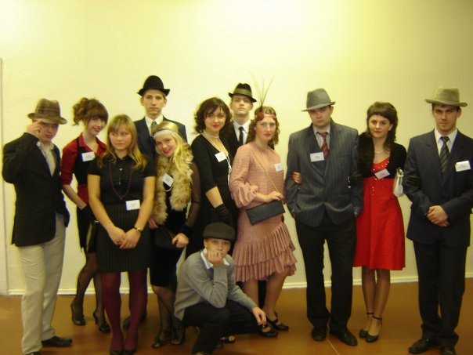

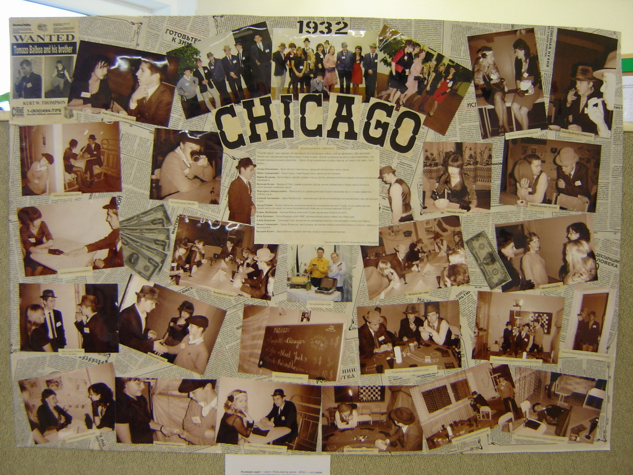

р

Над номером работали:
Вадим Сяврис, (Редактор)
Сандра Протченко, (Помощник редактора)
Дмитрий Костоянский, (Помощник редактора)
Дария Ринкевич, Екатерина Безуменко
Виктория Белоусова, Анастасия Волчкова,
Кристионас Политика.
Куратор:
Рябова Т. А.



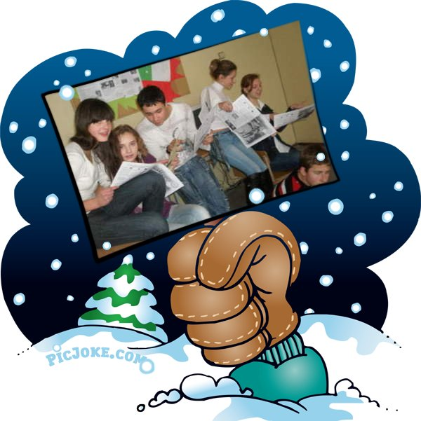



Средняя школа им. С.Ковалевской г. Вильнюса
Газета издаётся по инициативе школьного самоуправления.
Выпуск № 4 (7) / 22 декабря 2009 г


Su naujaisiais 2010 metais !

ПИСЬМО
Здравствуйте, Дедушка Мороз Красный Нос.
Поздравляю Вас с праздником. Хоть Вам, наверно, и много лет, Вы такой молодой и добрый! Оставайтесь таким же!
Как Ваши дела? Как здоровье? Несмотря на то, что мне 11 лет, я всё ещё в Вас верю☺. Из года в год первого января я находила под ёлочкой подарки.
Надеюсь, что Вы и в этом году заглянете к нам снова. Ведь я жду этого дня целый год! Так хочу получить от Вас подарок☺! Уже репетирую песенку.
Я бы хотела увидеть Вас лично, а заодно посмотреть на платье Снегурочки. Платье модное? Вы знаете, так как сейчас зима, пусть приобретёт больше одежды белого, голубого, или синего тонов. Когда планируете к нам приехать? Санки ещё не развалились?:-)
Давайте перейдём к делу. От Вас на Новый год я хочу получить много подарков. Так как я в куклы уже не играю (выросла), жду от Вас подарки посерьёзней. Во-первых , ноутбук, во-вторых, новый телефон с «блютуфом» и с камерой…А ещё , в-третьих, цифровой фотоаппарат. Кстати, я любительница почитать, так что по возможности посмотрите книгу «Тайна украденной рукописи».
Ой, а можете ли Вы дать подёргать свою бороду, мягкая ли она? ☺
Ну да ладно! Ещё раз с праздником! До свидания!
Сабина, 5Б класс

Kūčių vakarą iš miško išėjo maža stirnelė. Kiekvienos trobos lange kaip auksinė žvakelė žibėjo žiburys...Stirnelė ėjo nuo vienos pirkios prie kitos, vis pasižiūrėdama į šventiškus, laukiančius žmones, ir prie kiekvieno namo jos sidabrinis varpelis tyliai tyliai suskambėdavo. Taip tyliai, kad niekas, net ji pati, neišgirsdavo. Bet tas skambesys atsiliepdavo kiekvieno širdyje. Ramybė ir šventė įžengdavo į sielą... (Antanas Ramonas - prozininkas)
Lai šios stirnelės sidabrinio varpelio skambėjimas atneša ramybę ir šventę į jūsų namus, į jūsų sielas! Lietuvių kalbos mokytojos

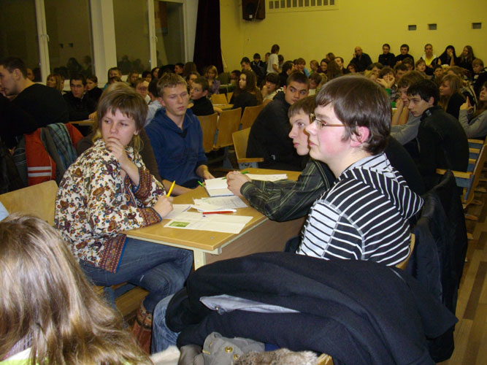
«ЧТО? ГДЕ? КОГДА?»
(репортаж из центра событий)
Как долго мы все ждали наших традиционных
игр „Что? Где? Когда?“.
И вот наконец-то я заглядываю в актовый зал.
Где же там моя команда „Могучая кучка“ ?
А, да ведь вот же они – заняли первый ряд и
приветственно машут руками. - Ну, привет ребята!
Сколько знакомых лиц – тут же полшколы,
а ещё выпускники и учителя! Сегодня играет
рекордное количество команд – 33!
Вот стали объявлять команды, назвали нас,
и капитан пожал руку В.М.Кузборскому (ведущемуи организатору мероприятия).
Ой, как же всё это волнительно!..
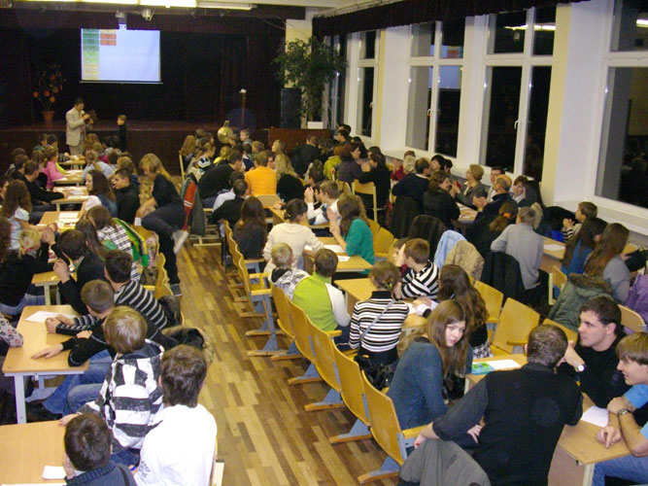
Время летит со скоростью света – уже раздался оглушительный удар
гонга , и прозвучал первый вопрос.
Тааак, ребята, думаем... теперь быстрее пишем ответ... Всё. На первый
вопрос ответили. И так каждый раз : звучит вопрос, как гонг, оглушающий наше
сознание. Затем идёт напряжённое обсуждение, как прохождение по лабиринту.
А потом радость или разочарование после объявления правильного ответа.
Ничего себе, на некоторые вопросы вообще никто не ответил, а на некоторые – все!
Например:
« Кто охраняет дом и двор?» (петух и собака)
Что означает китайский иероглиф, полученный от соединения двух других :
,,глаз,, и ,,вода,, ?» (слёзы)
И какая всё-таки интересная игра «ЧТО? ГДЕ? КОГДА?» !
Жалко, что всего три тура. Я бы и все десять сыграла! Теперь будем ждать
второго тура „Брейн-ринга“ – там команды поделят по возрастным группам, и игра
пойдёт уже „на вылет“ до победы.
Желаю удачи всем командам! Пусть победят сильнейшие!
Виктория Белоусова ( команда 8-ого Б класса „Могучая кучка“)

Искатели приключений.
Странный вой!
В школе с началом ремонта стали происходить странные вещи: непонятный пар на территории школы, таинственные схемы 4-ого этажа и многое другое. В этот раз наша рубрика вам расскажет о странных звуках, которые слышны только в некоторых углах школы.
Вечером была репетиция КВН. Так получилось, что мне пришлось отлучиться. Я пошел по коридору и услышал странный звук, напоминающий вой волка. Первая мысль: « Неужели я сошел с ума? В школе волк?.. или это кто-то прикалывается?»
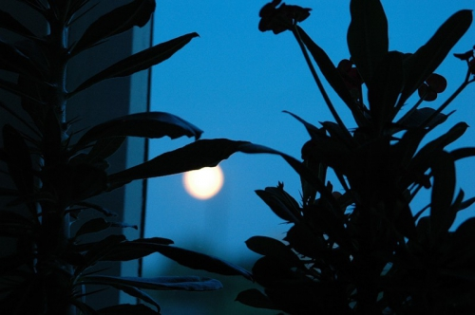
Иду дальше. Прошел весь коридор, но никого не было, а звук делался всем громче и громче.
На следующий день в школе уроки шли спокойно. Как обычно в каждом классе был
«рабочий» шум. Однако лишь только все замолчали, снова появился этот таинственный
звук, напоминающий вой.
После уроков мы собрались с друзьями и стали думать , что бы это могло быть:
- Это могли быть щели в окнах, но как? Ведь они же новые.
- Или это работник, застрявший в подвале? А он хочет на волю.
- А может, это заблудившийся прогульщик, который хочет обратно на урок
(ведь в коридорах очень пыльно и споткнуться можно).
Версий по этому поводу может быть много, но самая разумная из них - версия с окнами.
Возможно, работники сделали окна с "браком".
Вадим Сяврис

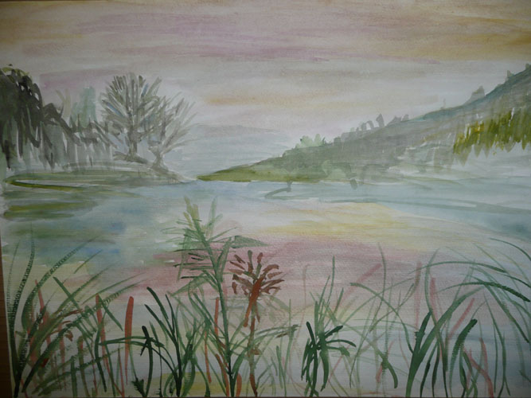
ПЯТНИЦА 13 (ТРИНАДЦАТОЕ)…
13 ноября в нашей школе проходил городской конкурс юных актёров под названием "Мир животных глазами детей". Разумеется, все ужасно волновались. День ещё такой выпал, пятница тринадцатого. Но вопреки всяким приметам праздник прошёл без каких-либо происшествий, не считая того , что юные дарования ,как цунами, обрушили на нас своё безграничное обаяние и энергию. Всего было , как ни странно,13 номеров. Участвовали школы: "Lelevelio", "Ateties", S.Kovalevskajos, darželis/mokykla "Vaivorykštė", Naujamiesčio, Sausio 13, P.Skorinos, darželis/mokykla "Vilija", Lukiškių.
Хочется отметить наиболее яркое , на мой взгляд, выступление, как говорится: "И я там был, мёд , пиво пил..." Больше всех мне запомнилась , не в обиду другим будет сказано, школа Лукишкю со спектаклем К.Чуковского "Муха-цокотуха". Вначале ребята заметно волновались , и у них даже упал самовар, но они не растерялись и продолжили выступление, как ни в чём не бывало. Это поневоле вызывает уважение.
Мы задали несколько вопросов участникам и организаторам конкурса.
-Как вам кажется, удался ли праздник , и что вам больше всего запомнилось?
Людмила Вилоровна Штолде :
Получилось всё! Все гости мне понравились. И наши мне понравились. И речь, и хореография, и музыка - всё было превосходно и неожиданно. Наша сцена может вместить много талантов! Жюри было театральное и талантливое.
Екатерина Михайловна Никишина (Классный руководитель 3 б класса):
Праздник удался! Запомнились все! Все номера яркие! Понравилась наша школа. Понравилось, что были номинации. Важно, что оценили всех.
Кстати, наши ребята получили следующие номинации:
4с- за артистизм и музыкальность,
2б- за самое весёлое выступление,
3б- за самое лучшее музыкальное
сопровождение и вокальное исполнение.
Также судьи не обделили вниманием и
наиболее ярких актёров из нашей школы и
отметили мальчика-клоуна и барышню,
из с/ш " Vaivorykštė" - девочку-собачку, из
школы "Naujamiesčio" - девочку-ворону,
а из школы "Lukiškių" - девочку-пчелу.
Audrone Genaitaite (член жюри, учительница литовского языка):
Nesitykiau, kad bus taip iрradinga. Nustebino, kad vaikai tokie profesionalus ir talentingi. Tie vaikai, kuriuos pajustu , visiškai kitaip atsiskleido. Vyravo gera nuotaika. Jeigu pakvies dar kartа - dalyvausiu.
Когда все роли были сыграны , а дипломы вручены, все начали расходиться по классам. Кто-то скакал от радости, кто-то тихо плакал. Своими впечатлениями со мной поделились ребята из 4ц класса:
-Нам всё понравилось!
-А мне не понравилось, где пчела. Потому что было тихо и ничего не понятно.
-Мне больше всего понравилось, где кошечка, собачка и свадьба.
-Мне больше всего понравилось, как танцевали.
- В следующий раз мы хотим выиграть первое место!
Председатель жюри Наталья Александровна Лешкина (старший учитель основ драмы с/ш"Svаja":
Мы хохотали, как и вы все в зале!
Хочется дополнить, что хохотали не только в зале, но и за кулисами. Просто в силу правила "не шуметь" этот смех мало кому был слышен.
-Ребята, а что вам больше всего понравилось в выступлениях?
Дети из школы С.Ковалевской:
- Нам понравилось! Всё!!!
Подводя итоги, можно с уверенностью сказать, что от слов пятница тринадцатое нас больше не будет бросать в дрожь. Скорей для нас она будет чем-то вроде праздника. Кто со мной не согласен, спросите об этом начальные классы.
Екатерина Безуменко

Физика, Химия и Биология.
9 декабря в школе была проведена ежегодная конференция по естественным наукам на тему "Наша среда обитания". В ней приняли участие 8-11 классы.
Были представлены презентации на различные темы.
По физике : "История развития телефона", "Удивительное открытие микроволновой печи", "Физика в спорте" , "Физика и Музыка".
По химии: "Гелий", "Жевать или не жевать? Вот в чем вопрос." и "Краски".
По биологии: "Польза комнатных растений" и "Спутники человека".
Все темы были очень интересны, научны и актуальны.
На конференции ребята говорили о пользе комнатных растений . Ведь цветы не только украшение, но и наши «доктора». А мы о них порой забываем. К сожалению, в нашей школе в течение проходящего ремонта погибает очень много растений!.. Может, стоит о них позаботиться!
В который раз мы убеждаемся, что научно-технический прогресс дарит нам не только чудо-технику, но и «чудовища» экологических проблем. Например, по мобильному телефону не рекомендуется разговаривать больше 10 минут, так как он влияет на здоровье.
На мой взгляд, самой интересной и поучительной темой была «Спутники человека», в которой рассказывалось о всякой нечисти (тараканах, клопах и др.). Оказывается, что после атомного взрыва выживут только тараканы! Жутко, не так ли? Они привыкают ко всем пестицидам. Так что в будущем нас ждет «война» не с катаклизмами, а с тараканами.
Больше всего зрительских голосов собрала тема "Физика в спорте", которую подготовили ученики 11а класса (учитель В.И. Овчинников). В презентации показывали видеоролики и рассказывали о физической силе, которая нужна в разных видах спорта.
Все участники были награждены грамотами и книгами.
Вадим Сяврис

